УДК 621.391

Д. І. Єгошкін, Н. А. Гук
Дніпровський національний університет ім. Олеся Гончара

Автоматическое построение нечёткой MISO системы при помощи матричного представления правил и анализ правильности полученной системы.

Предлагается алгоритм автоматического формирования нечетких продукционных правил на основании лингвистических переменных и терм-множеств, для объектов обучающей выборки. Рассматривается применение MISO системы для улучшения точности результата. Проводится анализ корректности сгенерированных правил и модели.

Ключові слова: штучний інтелект, нечітка логіка, класифікація, база правил, база знань, метод генерації, експертна система, предикати першого порядку, найслабші передумови, мова Simplify.

Вступ.
В последнее время подходы к машинному обучению оказали большое влияние на многие отрасли. Развитие технологий позволило широко применять системы искусственного интеллекта для поддержки принятия решений в таких областях знаний как экономика, промышленность, медицина, наука, торговля, строительство, транспорт. Для решения задач управления, идентификации, моделирования сложных физических явлений, классификации, распознавания образов и т.д. [Recent developments and new directions in soft computing. L.A. Zadeh, A.M. Abbasov, R.R. Yager, S.N. Shahbazova, M.Z. Reformat, Eds. STUDFUZ 317, Cham: Springer, 2014. 466 р. DOI 10.1007/978-3-319-06323-2.]. Информация в этих областях знаний представляет собой большие массивы данных, которые необходимо обработать для правильного принятия решений. Обработка потенциально огромного количества данных становится все более актуальной. Для решения широкого класса практических задач сегодня применяются методы искусственного интеллекта: нечеткая логика, нейронные сети, генетические алгоритмы и другие. Это позволяет избежать применения точных математических моделей, основанных на аппарате математических уравнений и классической теории принятия решений. С помощью искусственного интеллекта создаются системы для имитации деятельности экспертов в различных областях. Довольно часто такие системы создаются именно с помощью нечеткой логики, поскольку она на интуитивном уровне соответствует процессу человеческого рассуждения в условиях нечеткости и неполноты условий задачи. После формирования продукционной системы правил необходимо проверить данную систему на корректность, так как система правил может быть неполной, несвязной и противоречивой, поэтому необходимо разработать методы, которые позволят осуществлять процедуру проверки и доказательства правильности полученной системы правил.
Задача автоматического формирования и доказательства корректности продукционной базы правил в экспертных системах, является актуальной, в работах используются разные подходы к решению подобных вопросов.
В [КРИВУЛЯ Г.Ф.] рассматривается вопрос автоматизации проверки на корректность базы знаний продукционных правил. Предлагается квантовая модель кодирования символов многозначного алфавита при помощи кубического исчисления. В качестве алгоритма вывода используется алгоритм Мамдани. Разрабатывается компьютерная программа, которая позволяет выполнить формальную проверку базы продукционных правил на корректность при помощи метода резолюций, но теоретико-множественные операции (пересечение, объединение, дополнение, …) над символами алфавита сводятся к соответствующим поразрядным логическим операциям над их кубитами. К недостаткам данного подхода можно отнести следующие: 1) для проверки на корректность есть ряд ограничений: входные лингвистические переменные должны иметь одинаковое количество термов, а термы разных входных лингвистические переменные должны иметь одинаковые диапазоны; 2) продукционные правила должны быть полностью определены, т.е. любому сочетанию значений термов входных лингвистических переменных соответствует определенное значение термов выходной лингвистической переменной.
С практической точки зрения кубит представляет собой способ кодирования 2^{m} символов замкнутого алфавита (булеана), при котором m базовых примитивов кодируются унитарным кодом - двоичный код фиксированной длины, содержащий только одну 1 — прямой унитарный код или только один 0 — обратный (инверсный) унитарный код. Для примера при m=3 базовые символы алфавита (L-Low, M-Middle, H-Height) кодируются как: {L=001, M=010, H=100}. Что ведет к степенной сложности алгоритма. Также введены теоретико-множественные и логические операции в кубитной кодировке символов алфавита.
Известно, что большое количество правил приводит к усложнению проверки на непротиворечивость, а также существенно увеличивает время выполнения логического вывода. Поэтому авторами ряда работ предлагаются подходы, позволяющие сократить количество правил в системе.
Так в работе [А. Р. Абдулхаков] решается задача повышения эффективности использования интеллектуальных систем за счет редукции нечетких правил в базах знаний. Предлагается два метода редукции: на основе алгоритма кластеризации и на основе генетического алгоритма. На примере редукции базы знаний классификации ирисов показывает эффективность и сравнение предложенных подходов. Задача редукции сводится к поиску хромосомы с минимальным числом правил, не теряя качества классификации. Лучшей будет та хромосома, которая позволяет достичь максимума оценки классифицирующей способности (не меньше исходной) базы знаний при минимальном числе правил. Генетический алгоритм выполняется до тех пор, пока в результате проведения вычислений не будут появляться хромосомы с лучшей функцией приспособленности в течение определенного числа поколений. Вычислительная сложность алгоритма напрямую зависит от числа лингвистических переменных и их терм-множеств. Так же сам метод селекций родительских хромосом требует ряда повторений, которые устанавливаются экспертом и при недостаточном количестве повторений, можно не достичь качественной классификации, а в случае большого числа повторений, можно получить избыточную базу знаний.
Для генерации базы правил типа Мамдани в работе [Ю.П. Кондратенко] с определением оптимальных консеквентов на основе использования мультиагентных оптимизационных алгоритмов, в частности муравьиных. Данный подход позволяет эффективно генерировать базы правил в следующих случаях: при недостаточном объеме исходной информации; при достаточно большом количестве правил, для которых составление базы нечетких правил на основе знаний экспертов не всегда эффективно, при различном уровне квалификации экспертов.
Для проведения анализа достоверности базы знаний нечеткого логического вывода в работе [М. Ю. Терновой] рассматривается представление системы правил в виде метаграфа. При этом нечеткая база знаний представленная в виде модели Мамдани. После процедуры верификации база правил должна удовлетворять следующим условиям: неизбыточности, лингвистической непротиворечивости, отсутствия зацикливания и лингвистической полноты базы нечетких знаний. Предложено проводить статическую верификацию баз нечетких знаний на основе структуры метаграфа, а также его графического представления.
Указанные подходы существенно повышения эффективности использования интеллектуальных систем, позволяют формировать и проводить верификацию базы продукционных нечетких правил, однако накладывают ограничения на количество термов лингвистических переменных, требуют наличие эксперта для анализа работы верификации, накладывают ограничения на количество логических выводов.
В данной работе рассматривается подход генерация нечетких продукционных правил для MISO системы, формирование правил строится на основе лингвистических переменных и их терм-множеств. Производится формальное доказательство правильности и полноты системы правил на этапе формирования базы правил.
Постановка задачі. Припустимо, что существует множество объектов X, разделенных, некоторым образом на классы Z. Каждый такой объект характеризуется вектором признаков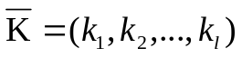, 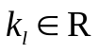, который определяет принадлежность объекта классу. В множестве Х существует конечное подмножество объектов, для которых известно, к каким классам они принадлежат. Такое конечное множество будем называть обучающей выборкой - 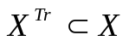- training set:

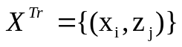, 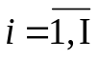, 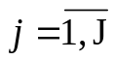
де 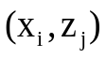 - пара об'єкт-клас; 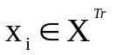- об'єкт; 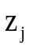 - клас, до якого належить об'єкт 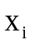, 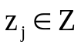.
Классовая принадлежность остальных объектов множества X неизвестна.
Требуется построить отображение F(X)→Z, способное классифицировать произвольный объект из исходного множества X во множество классов Z.
Согласно теореме о нечеткой аппроксимации [Kosko B. Fuzzy systems as universal approximators. IEEE Trans. on Computers. 1994. 43, N 11. P. 1329–1333. DOI: 10.1109/12.324566.] любая, сколь угодно сложная математическая зависимость может быть аппроксимирована системой, основанной на нечеткой логике. Это позволяет с высокой точностью воспроизводить произвольные взаимосвязи «входы–выходы» с помощью продукционных правил.
Таким образом, для отображение F(X)→Z можно сгенерировать набор нечетких продукционных правил для классификации объектов. Построение продукционных правил будет осуществляться на основе обучающей выборки.

Математична модель задачі.
Продукційна модель представлення знань. Розглядається задача автоматичної генерації системи нечітких продукційних правил для здійснення нечіткої класифікації об'єктів.
Задача генерации нечеткой базы правил в условиях отсутствия или недостаточно полного объема знаний экспертов о реальных процессах управления [Kondratenko Y.P., Kozlov O.V., Korobko O.V. Two modifications of the automatic rule base synthesis for fuzzy control and decision making systems. Chapter in a book: “Information processing and management of uncertainty in knowledge-based systems. Theory and foundations”. Medina J., Ojeda-Aciego M., Verdegay J.L., Pelta D.A., Cabrera I.P., Bouchon-Meunier B., Yager R.R. (Eds.). Book series: Communications in computer and information science, 854. Berlin. Heidelberg: Springer International Publishing. 2018. Р. 570–582. DOI https://doi.org/10.1007/978-3-319-91476-3_47.] является сложной задачей.
Система нечеткого логического вывода использует:
1) нечеткие правила, которые представляют собой лингвистические операторы «если-то»;
2) блок фазификации - превращает входные значения в нечёткие значение, а именно степень соответствия лингвистическим переменным;
3) систему нечеткого логического вывода – процесс получения нечетких заключений об объекте на основе нечетких условий или предпосылок.
4) блок дефазификации - превращает результаты вывода в чёткие значения.
Нечеткие правила играют ключевую роль в представлении знаний и опыта, а так же в связывании входных переменных нечеткой системы и выходной переменной (переменных).
В настоящее время одной из самых распространённых моделей представления знаний в системах искусственного интеллекта и логического вывода, является продукционная модель знаний, в основе которой лежат продукционные правила. Построение продукционных правил базируется на двух основных логических элементах антецеденте и консеквенте. Антецедент – предшествующий импликации фактор в логике для описания определенного условия, причины, предпосылки. Консеквент в логике, правилах и доказательствах понятие, означающее следствие, вывод в отношении к причине — антецеденту. Здесь лучше четко написать, что используется в твоей работе, в статье лучше избегать прописных книжных истин. Формулировки четкие и жесткие и касаются только того, что ты реально используешь в своей работе.Как правило, работу читают специалисты и прописные истины раздражают. В диссертации можно подробнее, в статье лучше короче и без подробностей.
Продукционные правила представляются в виде следующих конструкций:
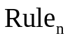: IF «Antecedent_1» AND/OR «Antecedent_2» … AND/OR «Antecedent_k» THEN «Consequent_q»;
Где Rule - продукционное правило, а n – его номер в продукционной системе правил; Antecedent – антецедент – условия к которым применимы логические операции различного типа; Consequent – консеквент – следствие, результат.

Данный вид правил обладает рядом преимуществ, а именно: Наглядность представления; интерпретируемость правил человеком; модульность – отдельные продукционные правила могут быть добавлены в базу знаний, удалены или изменены независимо от других, что позволяет автоматизировать их проектирование; легкость внесения дополнений и изменений; такие системы могут объяснять ход решения задачи понятным
пользователю способом.
Существует два основных типа построения нечетких правил, а именно нечеткие правила Мамдани и нечеткие правила Такаги-Сугено-Канг (Takagi-Sugeno-Kang, кратко TSK). В нечетких алгоритмах Цукамото и Ларсена особенности формирования базы правил совпадают с Мамдани.
Рассмотрим, простой пример нечеткого правила Мамдани, описывающего тормозной путь автомобиля:
R: IF Скорость is Средняя AND Асфальт is Сухой THEN Тормозной путь is Короткий
где Скорость, Асфальт – входные лингвистические переменные; Средняя, Сухой, Короткий – нечеткие значения, терм множества лингвистических переменных; Тормозной путь – лингвистическая переменная вывода. Так же лингвистические переменные, присутствующие в условиях называются входными, а в заключениях выходными. Мой текст про прописные истины и примеры, которые не относятся к твоей работе нужно убрать. То, что не используется в работе, (Ларсен, Цукамото) лучше вообще не упоминать. Из этого всего нужно оставить только то, что ты используешь и в терминах твоей постановки задачи.
Рассмотрим общую схему построения правил Мамдани:
R: IF
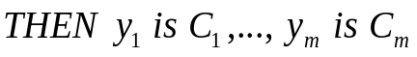
где 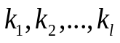– входные переменные; 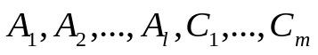– нечеткие значения, терм множества лингвистических переменных; 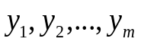– переменные вывода. AND является логическим оператором «И», в правилах, могут быть использованы другие операторы вместо AND.
В отличие от нечетких правил Мамдани, правила Такаги-Сугено-Канг (TSK) используют в качестве консеквента функции. Аргументами таких функций являются входные переменные.
R: IF
Где 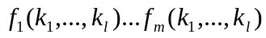 – произвольные четкие функции. После чего в процессе дефазификации переменных вывода 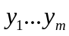 получаем конечный результат, вывод системы.
В данной работе рассматривается продукционная модель правил, объединяющая модели Мамдани и Такаги-Сугено-Канг (TSK).
Вот с этого и нужно начинать описывать модель.
Где функция используется в качестве весового коэффициента для консеквента. Только не так описывать, как у тебя здесь, что не понятно, какая это функция. А постараться написать, чтобы было понятно
Модель имеет следующие представления:
Для MISO систем:
R: IF
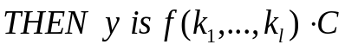
Для MIMO систем:
R: IF
Снова вопрос, зачем это здесь, если у тебя только МИСО заявлено
где – входные переменные; 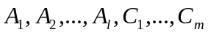 – нечеткие значения, терм множества лингвистических переменных; 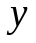 – переменная вывода; 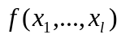 - произвольная чёткая функция, определяющая степень принадлежности 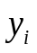 к терм-множеству 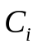. AND – является логическим оператором «И» в правилах, могут быть использованы и другие операторы.
Рассмотрим общую модель для набора правил MISO системы:
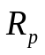: IF (1)
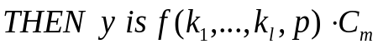

Мне кажется, что не нужно дублировать. Полная система практически повторяет одно правило, которое расположено чуть выше
де 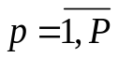– номер правила в базі правил; Р – загальна кількість правил; 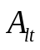– нечіткий терм-множини лінгвістичної змінної, що характеризує ознаку 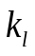 для правила p; 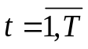, T – кількість термів для ознаки 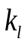; 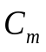– мітка (проміжного) нечіткого класу, до якого належить об'єкт 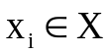; 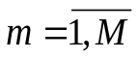, M – кількість класів C.
Для автоматизации процесса построения правил, удобно представить антецеденты правил в виде матрицы A:

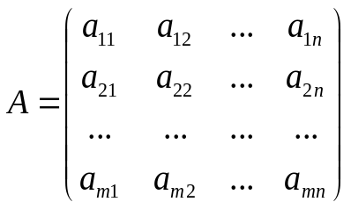 (2)
Где A матрица антецедентов; 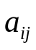 - элемент матрицы принимающий значение ; размер матрицы A определяется как 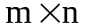, количество строк m равно количеству правил Р; количество столбцов n равняется l, размерности вектора характеристик объекта . Не вижу смысла вводить новые индексы n фактически аналог l
Консеквенты правил удобно представить в виде вектора столбца C:
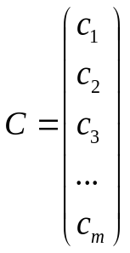 (3)
Где количество строк m равно количеству правил Р соответственно как и в матрице A.
Рассмотрим следующую базу правил, представленную в виде матрицы антецедентов A и вектора консеквентов C:
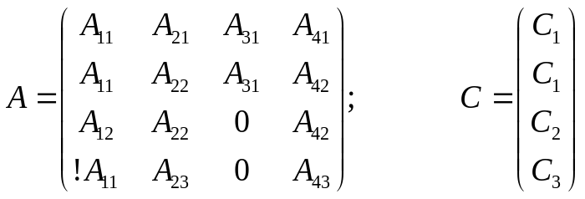; (4)
где 0 – это отсутствие антецедента, знак «!» перед антецедентом – отрицание антецедента, результатом которой является суждение, «противоположное» антецеденту. Данная база правил (4) может быть интерпретирована как:

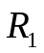: IF
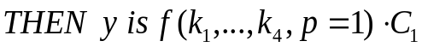
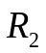: IF
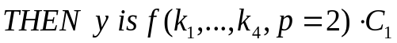
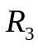: IF
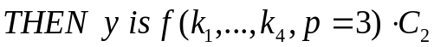
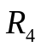: IF
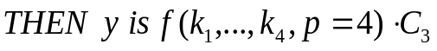
Не вижу смысла переходить к какому-то частному случаю. Лучше оставить матрицу и вектор в общем виде. Это ты уже потом в примере можешь выбрать значения m и n равные 3,4,5…

Дальше это уже относится к алгоритму вывода. Поэтому нужен какой-то логический переход от предыдущего фрагмента к этому

Теперь рассмотрим 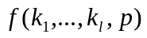 - произвольную чёткую функцию, определяющую степень принадлежности к терм-множеству

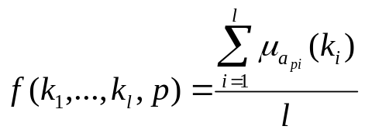 (5)
Где – номер правила в базі правил; 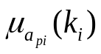 - функция принадлежности четкого значения входной переменной 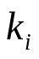 нечеткому терму 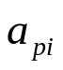, где - это элемент матрицы антецедентов А – состоящей из нечётких терм-множеств, то есть:
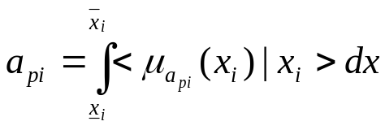 (6)
Таким образом при помощи операции (6) проводится процедура фаззификации.

Функция принадлежности 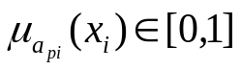 является нормализированной. Так как в функции (5) присутствует деление на l – это гарантирует, что функция 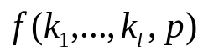 так же будет нормализированной, то есть 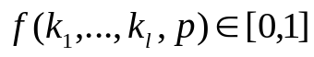. Это детский сад. Утверждение, которое не понятно из чего следует

Далее, нечеткое множество 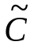 классов, что отвечают объекту , определяется в виде:

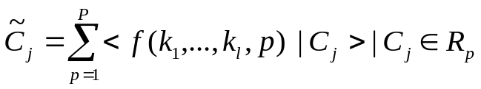

Таким образом, множество - будет состоять из упорядоченных пар множеств 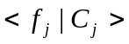, таких что:

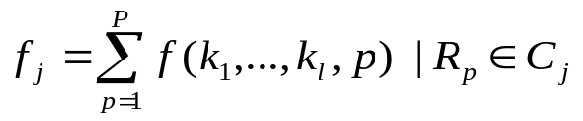

где пара - определяет степень принадлежности 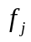 объекта классу (или промежуточному классу как в предыдущей статье) 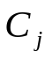.

Для дефазификации данного множества можно применять как алгоритм Мамданди с центроїдним методом так и алгоритм Такаги-Сугено-Канг с методом центру тяжіння для одноточкових множин. Снова что-то неконкретное. Ты пишешь статью о своей работе, поэтому четко надо написать, что ты используешь

Процесс автоматического формирования правил

Далее рассмотрим процесс автоматического формирования правил в виде матрицы антецедентов A. Пусть для каждой характеристики существует нечеткое терм-множество 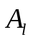 лингвистической переменной 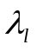, такое что 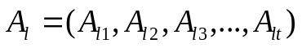, , T – кількість термів для ознаки .

Терм-множество 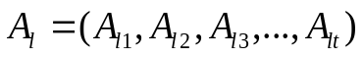 упорядочено от слабого терма к сильному – данное свойство терм-множества проверяет эксперт. Количество таких терм-множеств 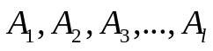 напрямую связано с размерностью вектора характеристик объекта Х. Данила, ты пишешь текст для математиков и используешь бытовые пояснения для домохозяек. Ужас!!!!

Следовательно размерность всех объектов должна быть одинаковой. Каких объектов? Ты ж характеристики вводил

Так как, каждое такое множество представлено в виде вектора, можно составить матрицу антецедентов A используя математические операции над векторами. Для построения такой матрицы в данной работе предлагается использовать Декартово произведение. Декартово произведение двух множеств, позволяет построить множество, элементами которого являются все возможные упорядоченные пары элементов исходных множеств. У тебя же не пары элементов

Таким образом, для построения базы данных в виде матрицы антецедентов A содержащей в себе все возможные комбинации наборов правил, необходимо применить Декартово произведение для терм-множеств .

Данное утверждение можно записать в виде:

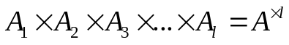

После чего, данное множество 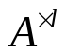 состоящее из векторов всевозможных комбинации терм-множеств , можно представить в виде следующей матрицы антецедентов A:

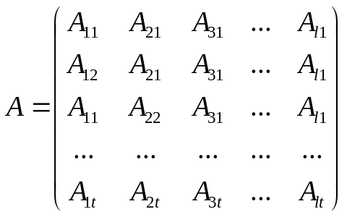

Анализ правильности продукционных правил.

База знаний должна удовлетворять единым формальным требованиям корректности, не касающимся смыслового аспекта самих продукционных правил, а именно, быть полной, минимальной, связной и непротиворечивой [Кривуля Г.Ф. Анализ корректности продукционных правил в системах нечеткого логического вывода с использованием квантовых моделей].

Под полнотой следует понимать, что любому входящему сочетанию значений термов входных лингвистических переменных, соответствует определенное правило в базе правил, другими словами, нет такой ситуации, когда экспертная система не может найти правила.

Минимальная база знаний - это база, из которой нельзя удалить ни одного из продукционных правил, не нарушив тем самым её полноту.

База знаний является непротиворечивой (согласованной), если она не содержит несовместные правила - правила с одинаковыми лингвистическими условиями, но различными заключениями.

База знаний является связной, если для любой пары смежных правил значение выходной лингвистической переменой тоже смежное, т.е. условия этих правил отличаются только одним из n подусловий и в этих подусловиях используется одна и та же лингвистическая переменная с различными значениями.

Доказательство минимальности и непротиворечивости база знаний – следует из свойств Декартово произведения. Спорное утверждение Декартово произведение может только создать все возможные комбинации предпосылок, заключения вообще тут ни при чем

В данной задаче за связность базы знаний отвечает эксперт, так как он знает алгоритм построения правил и соответственно должен корректно согласовать вектор консеквентов C с базой правил.

А вот, доказательство полноты необходимо рассмотреть. Фраз такого типа нужно избегать

Для автоматического доказательства полноты базы правил, необходимо применить логику Хоара или логику Флойда-Хоара, а именно воспользоваться тройкой Хоара. [Hoare, C.A.R. An axiomatic basis for computer programming / C.A.R. Hoare // Communications of the ACM, 12 (10):576–580 and 583, Oct. 1969.]

Визначимо трійку Хоара:

{Q} S {R}

* Q – предикат передумови

* S – програма, чи набор команд

* R – предикат післяумови

где Q и R являются утверждениями, а S — програма, чи набор команд. Q называется предусловием, а R — постусловием. Если предусловие Q выполняется, команда делает верным постусловие R. Тройка Хоара является предикатом и читается как «программа S, начавшая выполнение в состоянии Q, обязательно завершит выполнение в состоянии R». Вот это все надо написать в терминах твоей задачи. Если у тебя уже введены анцетеденты буквой А, то зачем тебе термин передумова и післяумова. Данила, накидать фрагменты разных теорий – это не написание статьи, к сожалению. И этот вопрос мы обсуждаем с лета. Утверждения являются формулами логики предикатов К сожалению, фразы с прописными истинами не нужны в научной статье [David Gries. The Science of Programming (Monographs in Computer Science), Springer New York Inc, 1987, 403 p. )].

Визначимо Q передумову:

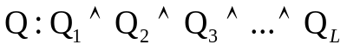
где:

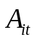– нечіткий терм-множини лінгвістичної змінної, що характеризує ознаку 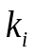; , 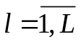 , T – кількість термів для ознаки Зачем все это писать по 100 раз, это все уже есть в начале статьи
Таким образом, мы замкнули множество всех возможных значений, которые может принимать .
Если предусловие Q выполняется, команда S делает верным постусловие R. То есть, если Q - истина то, Q^R – в случае правильности команд S, является истиной. Данное утверждение, доказывается при помощи предиката WP(S,R) – это предикат слабейшего предусловия (англ. «weakest precondition»). [Dijkstra, E. W. Guarded commands, nondeterminacy and formal derivation of programs [Теxt] / E. W. Dijkstra // Commun. ACM, 18:453–457, August 1975. ISSN 0001-0782. doi:10.1145/360933.360975.]
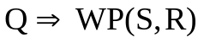
В качестве программы, набора команд S у нас выступает, матрица антецедентов A.
Так как переменные, для построения таких предикатов будем использовать логику первого порядка — формальное исчисление, допускающее высказывания относительно переменных, фиксированных функций и предикатов. Расширяет логику высказываний. Именно с такой логикой может работать программное обеспечение Simplify.

Для доказательства полноты базы правил, будем использовать программное обеспечение Simplify для применения аппарата автоматического доказательства. Simplify – программа, использующая вариацию метода резолюций для доказательства истинности (тавтологичности) заданных предикатов. Simplify, в отличие от других подобных средств, никогда не уходит в бесконечный цикл в процессе доказательства, просто считая все предикаты, доказательство которых заходит в тупик, ложными (не тавтологиями). Таким образом, существенная часть решения нашей задачи состоит в том, чтобы убедиться, что Simplify располагает всеми необходимыми «знаниями» для доказательства. [А.Л. Хижа, И.Г. Высокопоясный Днипровский национальный университет имени Олеся Гончара “автоматическая проверка семантической правильности решений задач по программированию”]
Далее необходимо построить постусловие R, оно является дизъюнкцией векторов матрицы антецедентов A и коньюнкцией элементов этой матрицы:
R: Проверь
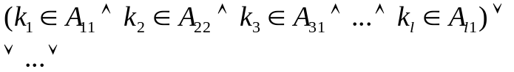

Далее, для доказательства правильности, необходимо “перевести” предикат на язык Simplify и при помощи программного обеспечение получить автоматическое доказательство:
Пример аксиомы Simplify для предусловия Q:
(BG_PUSH
(FORALL (k_i ai1 ai2 ai3 ... ain)
(OR
(EQ k_i ai1)
(EQ k_i ai2)
(EQ k_i ai3)
...
(EQ k_i ain)
)
)
)

Предусловие Q:
(AND
(OR (EQ k_1 a_11) (EQ k_1 a_12) (EQ k_1 a_13) ... (EQ k_1 a_1t))
(OR (EQ k_2 a_21) (EQ k_2 a_22) (EQ k_2 a_23) ... (EQ k_2 a_2t))
(OR (EQ k_3 a_31) (EQ k_3 a_32) (EQ k_3 a_33) ... (EQ k_3 a_3t))
...
(OR (EQ k_n a_n1) (EQ k_n a_n2) (EQ k_n a_n3) ... (EQ k_n a_nt))
)

Постусловие R:
(OR
(AND (EQ k_1 a_11) (EQ k_2 a_21) (EQ k_3 a_31) ... (EQ k_n a_n1))
(AND (EQ k_1 a_12) (EQ k_2 a_21) (EQ k_3 a_31) ... (EQ k_n a_n1))
(AND (EQ k_1 a_11) (EQ k_2 a_22) (EQ k_3 a_31) ... (EQ k_n a_n1))
...
(AND (EQ k_1 a_1t) (EQ k_2 a_2t) (EQ k_3 a_3t) ... (EQ k_n a_nt))
)
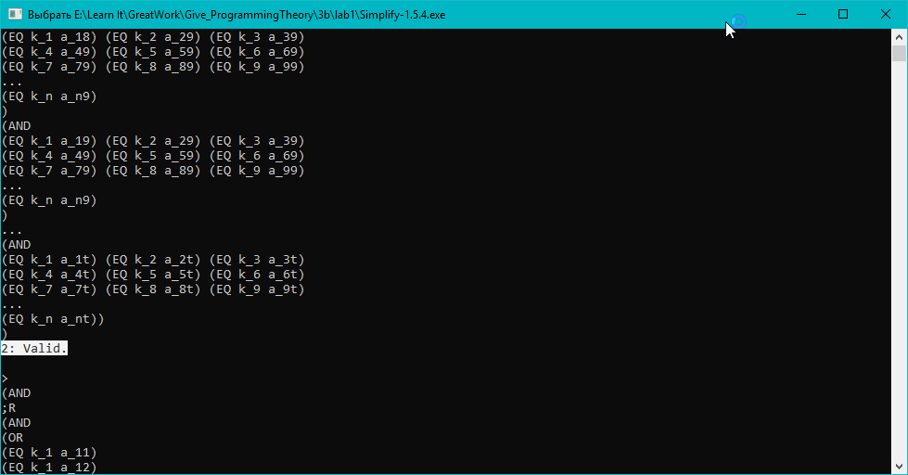

Рис.1 Результат проверки полноты, «Valid» - истина.

В процессе выполнения построенных предикатов Q, R и аксиомы, приложение Simplify вернуло значение «Valid» - «Истина», что доказывает полноту постусловий на основании предикат слабейшего предусловия. Таким образом, построенная база правил является полной, что и требовалось доказать.

Висновки:
В работе рассматривается продукционная модель правил, объединяющая модели Мамдани и Такаги-Сугено-Канг (TSK). Рассматривается продукционная модель представлення знаний, в основе которой лежат продукционные правила для системы искусственного интеллекта и логического вывода. В работе предложен поход автоматического формирования правил в виде матрицы антецедентов и вектора консеквентов. Производится анализ правильности продукционных правил, доказательство полноты системы правил производится при помощи предиката Q=>WP(S,R), формальной логики исчисления первого порядка и программного обеспечения Simplify использующего вариацию метода резолюций.
Дальнейшие исследования будут направлены на совершенствование самой модели представления правил, механизм минимизации базы правил относительно обучающей выборки. Применение MIMO системы правил с весовыми коэффициентами.

https://research-journal.org/technical/o-nekotoryx-svojstvax-bazy-nechetkix-produkcionnyx-pravil/ непротиворечивость

https://tekhnosfera.com/metody-analiza-i-strukturizatsii-bazy-nechetkih-pravil

Бібліографічні посилання:

